Ak1 - Koppanás gátló áramkör végerősítőkhöz (VF2, 24V trafó)
2007.03.18-án átdolgozva

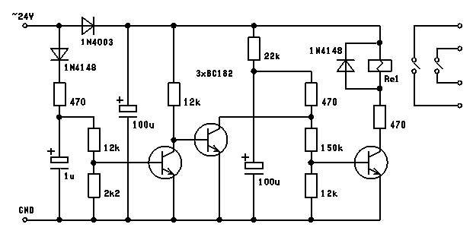
Szeretném hangsúlyozni, hogy ez a kapcsolás konkrétan 24V os trafóhoz készűlt. Primitív, de maximálisan megbízható megoldás, ha egy plusz hangszóró kapcsoló kapcsolót alkalmazunk. Azzzal a hangszórókat csak kis idő után kapcsoljuk rá az erősítőre, illetve lekapcsoljuk őket, mielőtt kikapcsolnánk azt. Esetleg célszerű gépkocsi műszerfal kapcsolói között szétnézni, mert azokat nagy áramok kapcsolásához tervezték, vagyis kisebb az átmenő ellenállásuk.
A végerősítő fokozat a bekapcsolás során jókora belengéseket, esetenként kisebb gerjedéseket tud produkálni, amit jó hangos koppannásszerű hang formájában élvezhetünk. A szubjektív zavaró effektuson kívűl a koppanás a hangszórókat is erősen igénybe veheti. Ez független a potméter állásától, általában az erősítő kapcsolásban található előfeszített nagyobb kapacitású kondenzátorok feltöltődése, munkapontok beállása okozza. Ááltalában lezajlik néhány tized másodperc alatt. Célszerű lenne az erősítő bekapcsolása után csak néhány másodperccel az erősítőre kapcsolni a hangfalakat. Kikapcsolásnál fordított sorrend lenne, jó, először a hangfalakat kellene lekapcsolni, és azután kikapcsolni az erősítőt. Több kapcsolást lehet találni olyan áramkörökről is, amelyek figyelik a végfok hőmérsékletét, vagy hogy nem szállt-e el a kimenet fele (ilyenkor a végfok kimenete ki tud ülni az egyik tápfeszre, ami a hangszórók felizzását vonja maga után:). Én megelégedtem azzal, hogy az erősítőm kulturáltan, szép csendben éled fel, és kapcsolódik ki (kikapcsolásnál néha produkál kisebb koppanást, de ez összemérhető a hálózati kapcsoló kattanásával).
Már régebben terveztem a fenti áramkört, ezért megint ki kelett találnom hogy is működik, illetve magam is meglepődtem valamikor miért építettem bele három tranyót is? Szóval az áramkör röviden úgy működik, hogy közvetlenül a hálózati trafó egyik szekunderére kell kötni (nem az egyenirányított, pufferelt tápfeszre), és a trafó szekunder feszültségét figyelve kapcsolja a fentieknek megfelelően a kimeneteket. A relét kapcsoló tranyó előtt található 22k/100u RC tag felelős a bekapcsolási késleltetésért. Tehát ha hosszabb időt akarunk, tegyünk be nagyobb kondit. Persze ez nem teljesen igaz, mert szerepet kap a 150k/12k osztó is az időzítésben, de azt nem célszerű megváltoztatni, mert szélsőséges esetben a tranyó nem fog tudni eléggé kinyitni. A kikapcsolásért az áramkör bal szélén található 1u/12k/2k2 RC tag felelős. Esetleg itt kellhet játszani a kondival, vagy a 12k/2k2 es osztóval, mert az ehhez kapcsolódó tranyónak már egy-két tápfeszültség periódus kimaradás után már le kell zárnia. Én a fenti értékekkel kielégítő eredményt kaptam. Ezek az értékek feszültség függőek, ha más szekunder feszültségünk van, hozzájuk kell nyúlnunk, nagyobb fesz esetén valószinűleg legcélszerűbb a 2k2-t csökkenteni. Tehát kikapcsolás esetén, az első tranyó lezár, és már nem zárja földre a második tranyó bázisát, vagyis az kinyit és földre kapcsolja 150k/12k osztót, ezzel a harmadik tranyó bázisát, amely így lezár, és a relé elenged. A második tranyó viszont ezzel együtt a 100u időzítő kondinkat is kisüti, aminek az a hatása, hogy ha ki/be kapcsolgatjuk az erősítőnket, az áramkör nem bolondul meg mint egyszerűbb társai, hanem kivárja míg lenyugszunk, és letelik a második időzítő taggal beállított két-három másodperc. A relével sorba kapcsolt ellenállásnak az a szerepe, hogy csökkentse a relére jutó feszültséget (a relénket 24V egyenfeszre méretezték, 24V váltót egyenirányítva 24V*1.41 egyenfeszről járatjuk). A másik két 470 ohm-nak áramkorlátozó szerepe van. Ne feledjük, hogy az egyenirányított fesznek megfelelő értékű elektrolit kondikat kell alkalmaznunk, 24V szekunder feszültség esetén legalább 40V-osakat. Nagyobb feszültség esetén a BC182-ket is nagyobb feszültségű típusokra kell cserélni
Innen letölthető a nyomtatható panel PDF-ben. Azért PDF-ben raktam fel, mert így 1:1 rögtön kinyomtathatjátok PnP fóliára, vagy levilágításhoz. Bár levilágításhoz nem tudom meg kell-e fordítani, én PnP-hez terveztem.



Beültetési rajz: